TRƯỜNG TIỂU HỌC NGỌC LÂM

**BẠN ĐỌC TÌM TÀI LIỆU TRONG THƯ VIỆN**

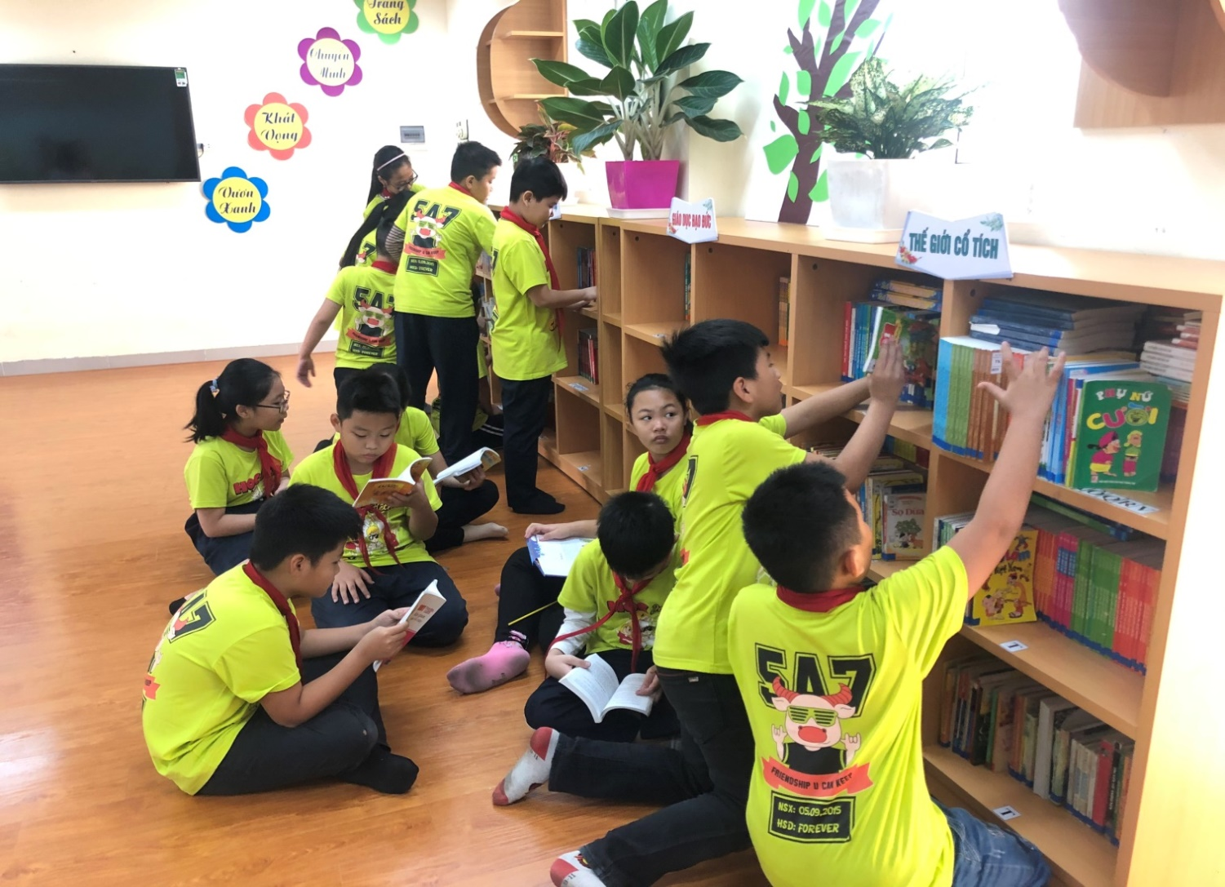

**Bạn đọc tìm tài liệu**

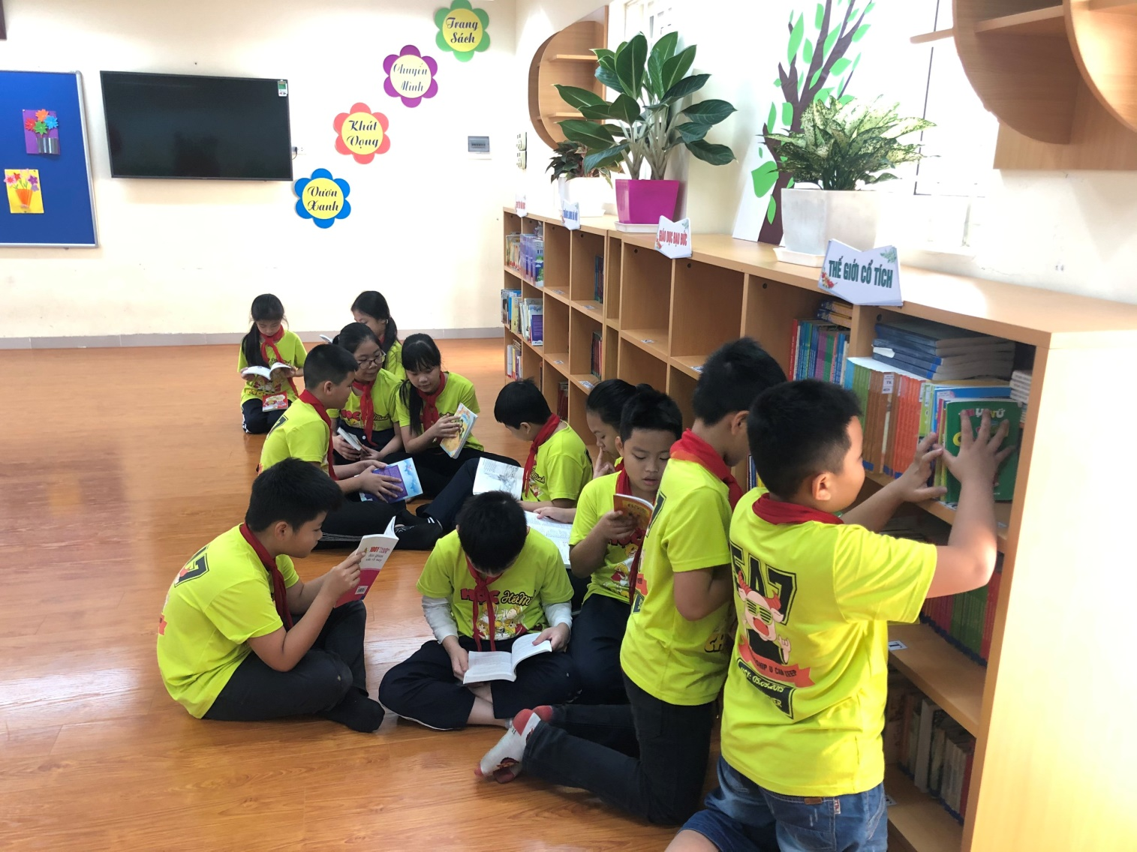

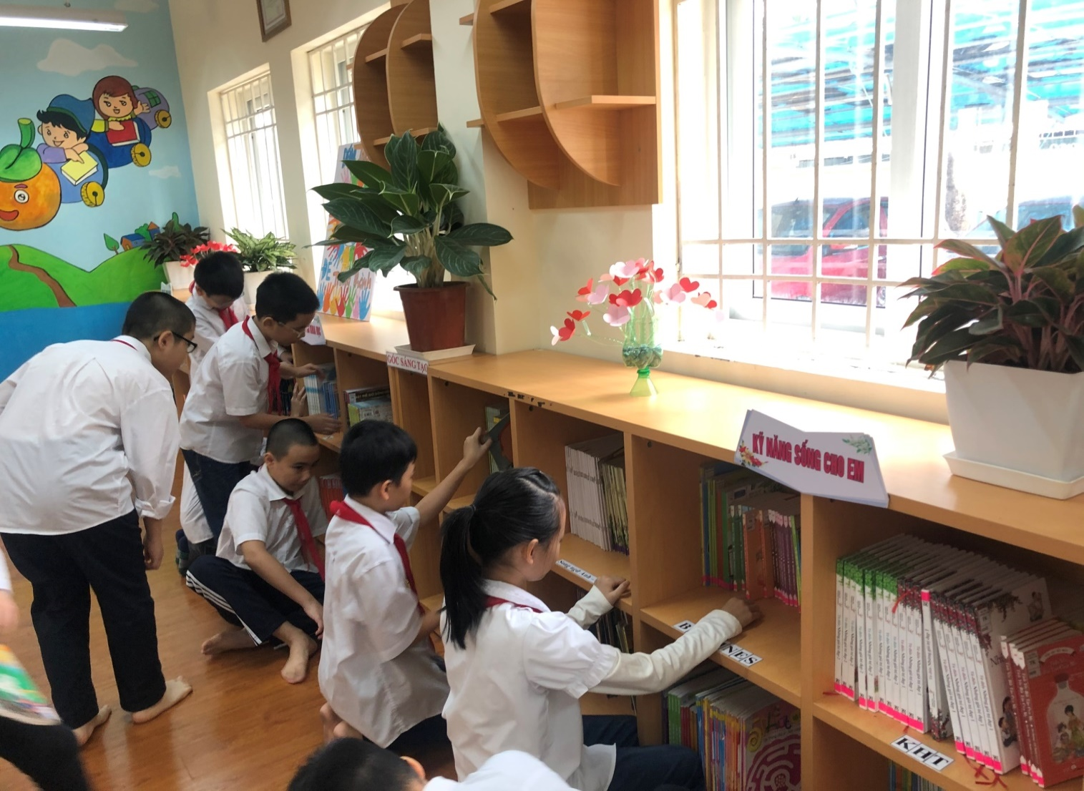

**Lựa chọn tài liệu để đọc**

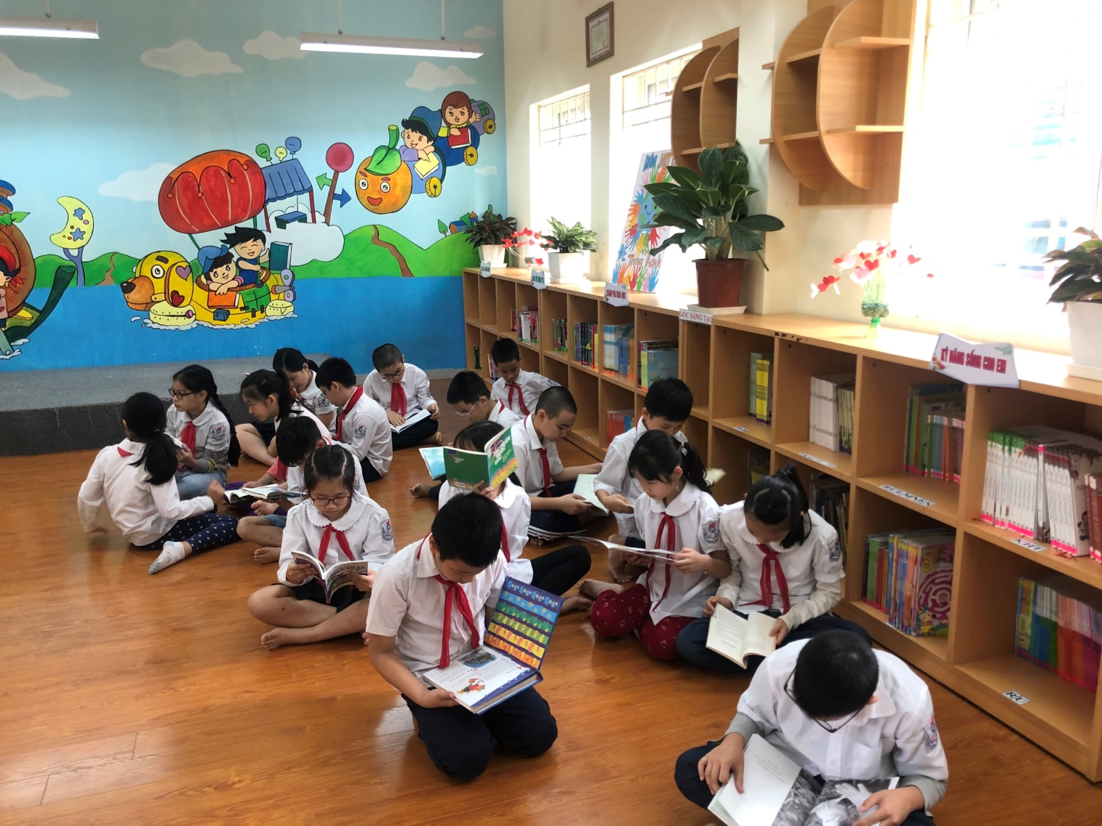

TRƯỜNG TIỂU HỌC NGỌC LÂM

**MỘT SỐ HÌNH ẢNH BẠN ĐỌC GIẢI TRÍ**

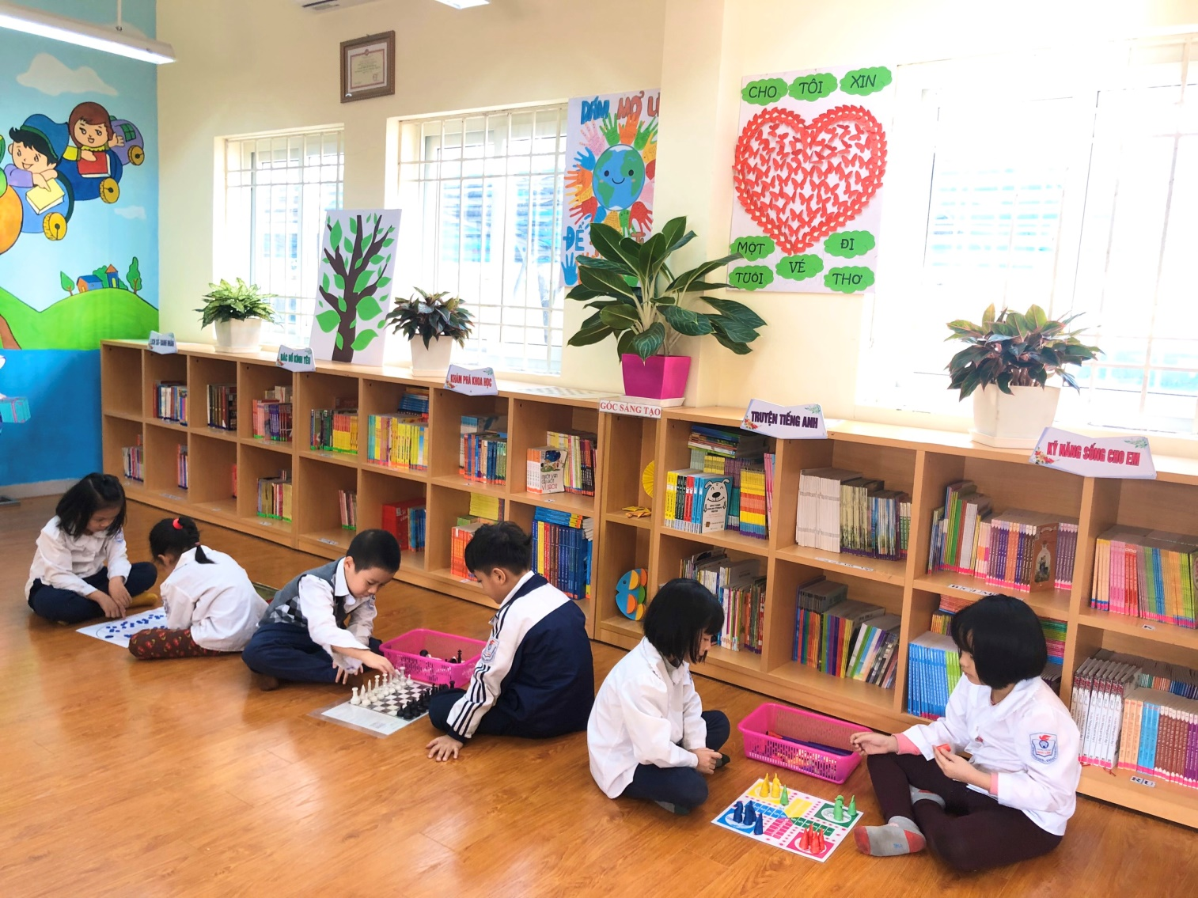

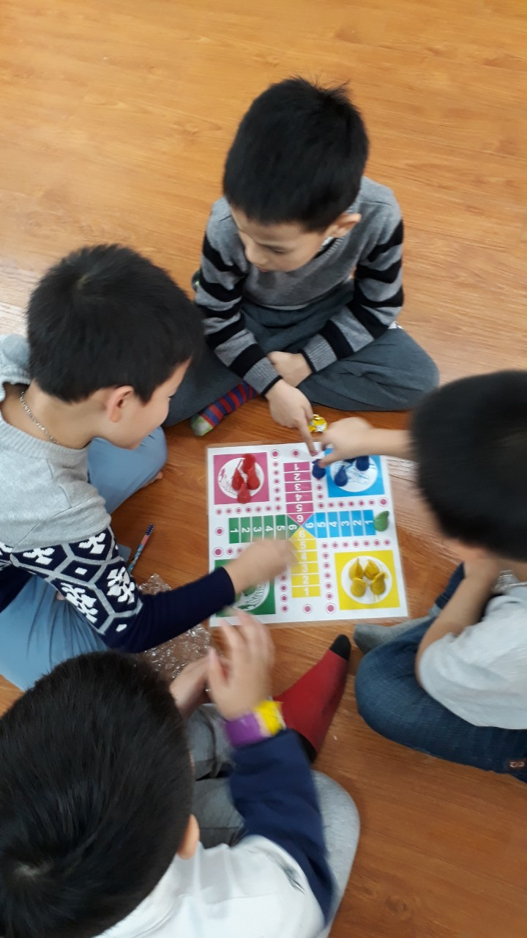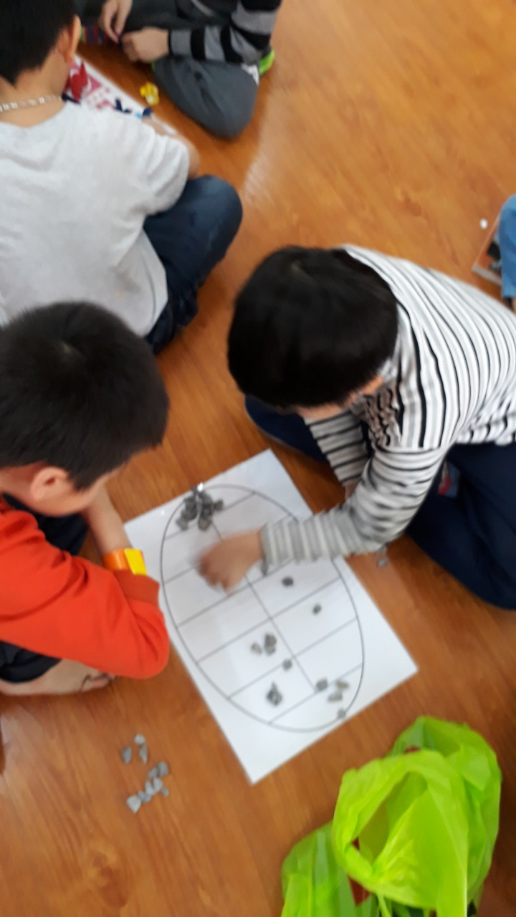

TRƯỜNG TIỂU HỌC NGỌC LÂM

**MỘT SỐ HÌNH ẢNH BẠN ĐỌC TÌM KIẾN, TRA CỨU THÔNG TIN**

**TRÊN MÁY TÍNH**

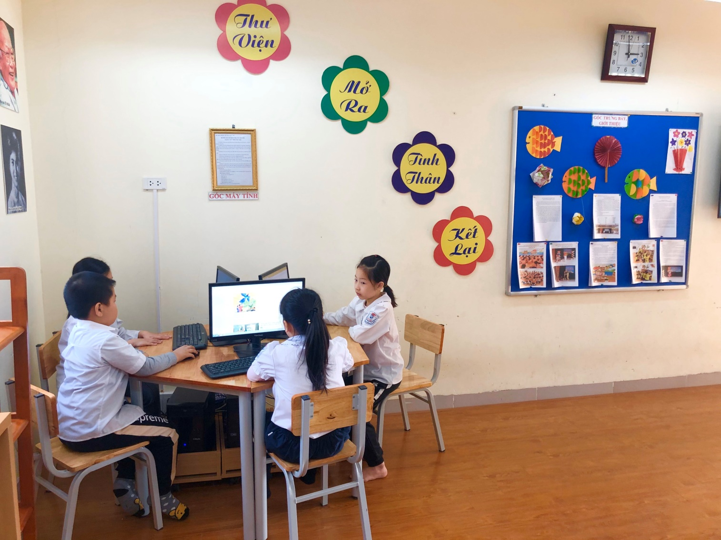

TRƯỜNG TIỂU HỌC NGỌC LÂM

**MỘT SỐ HÌNH ẢNH BẠN ĐỌC Ở KHÔNG GIAN THƯ VIỆN XANH**

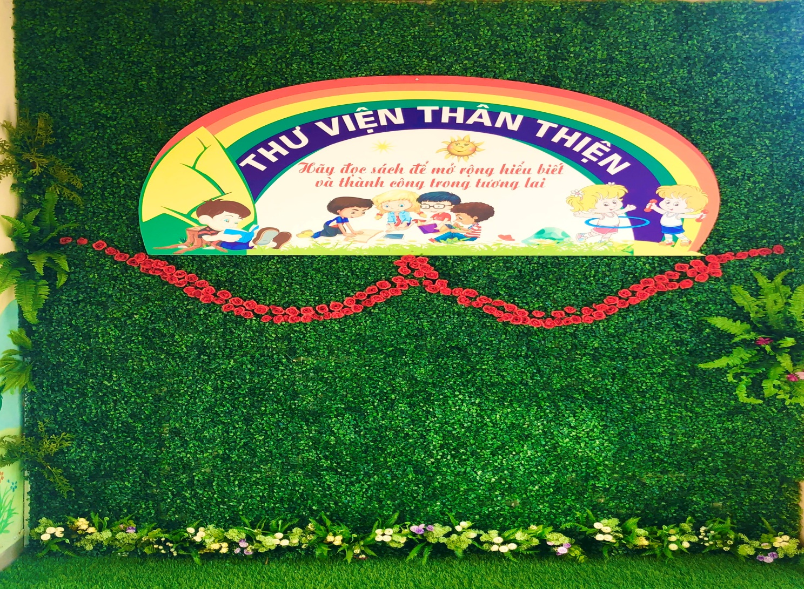

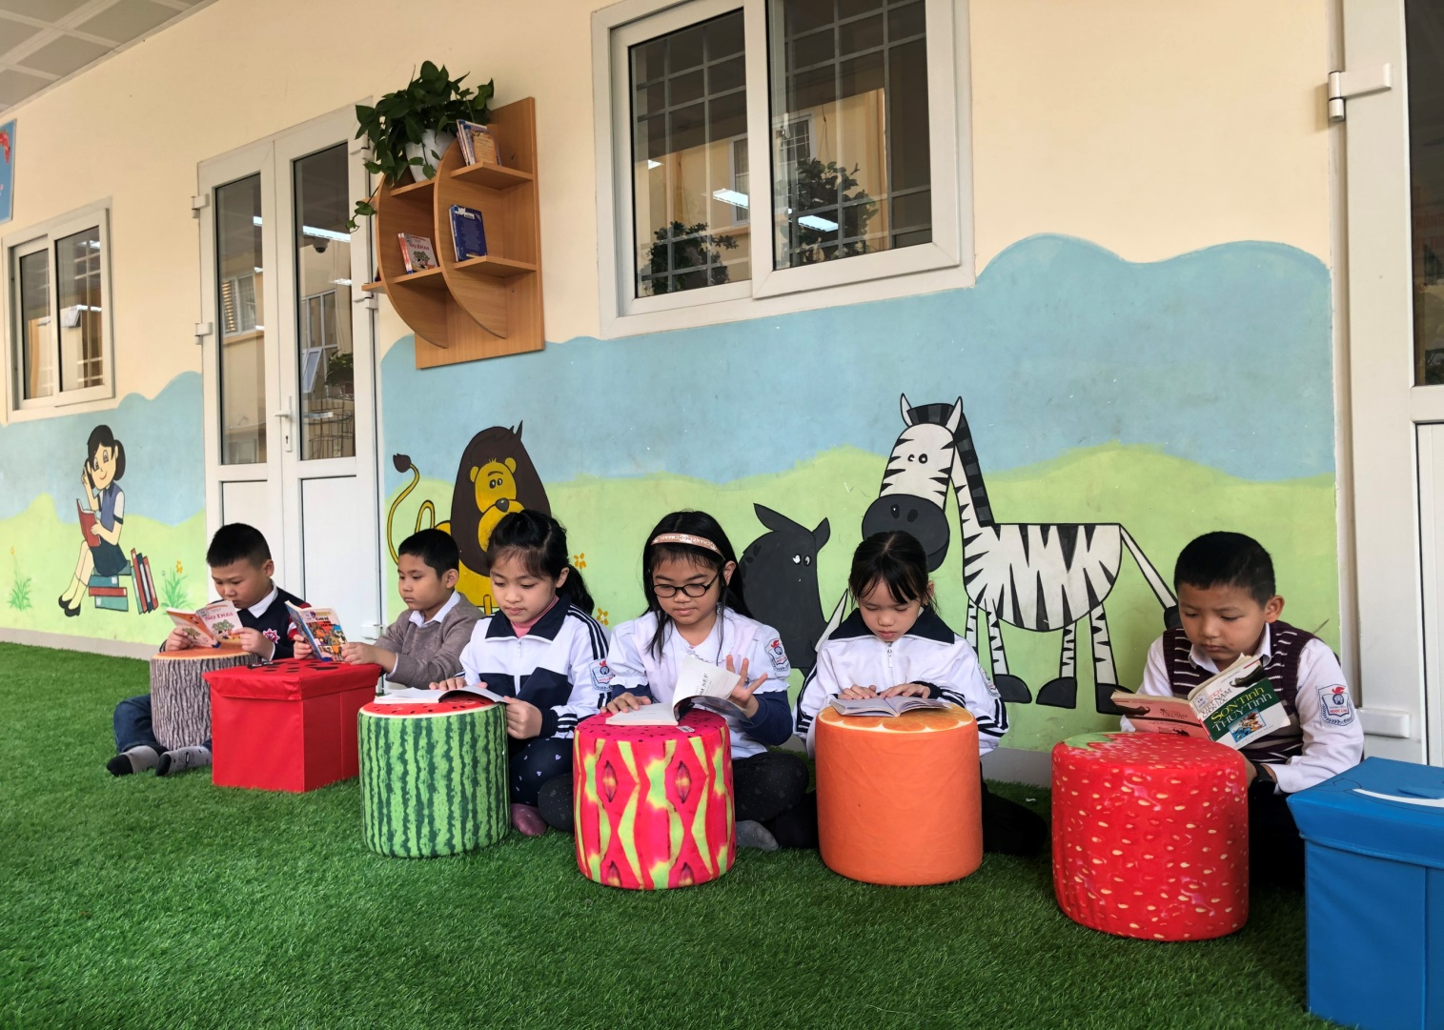

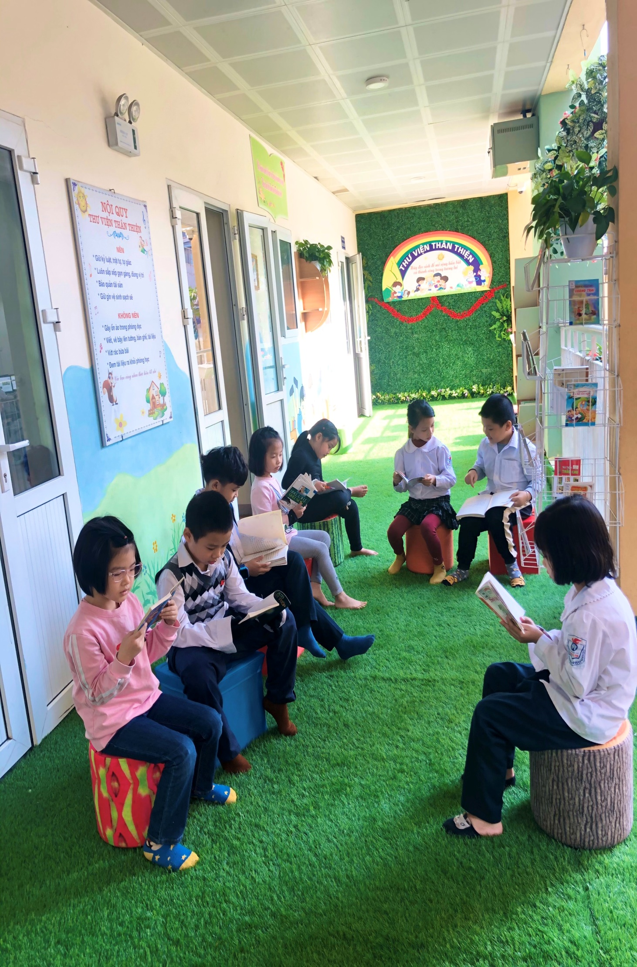

TRƯỜNG TIỂU HỌC NGỌC LÂM

**MỘT SỐ HÌNH ẢNH GIÁO VIÊN SÁCH CHO HỌC SINH**

**TRƯỚC GIỜ NGỦ TRƯA**